OPĆINA TOVARNIK
A. G. MATOŠA 2
32249 TOVARNIK
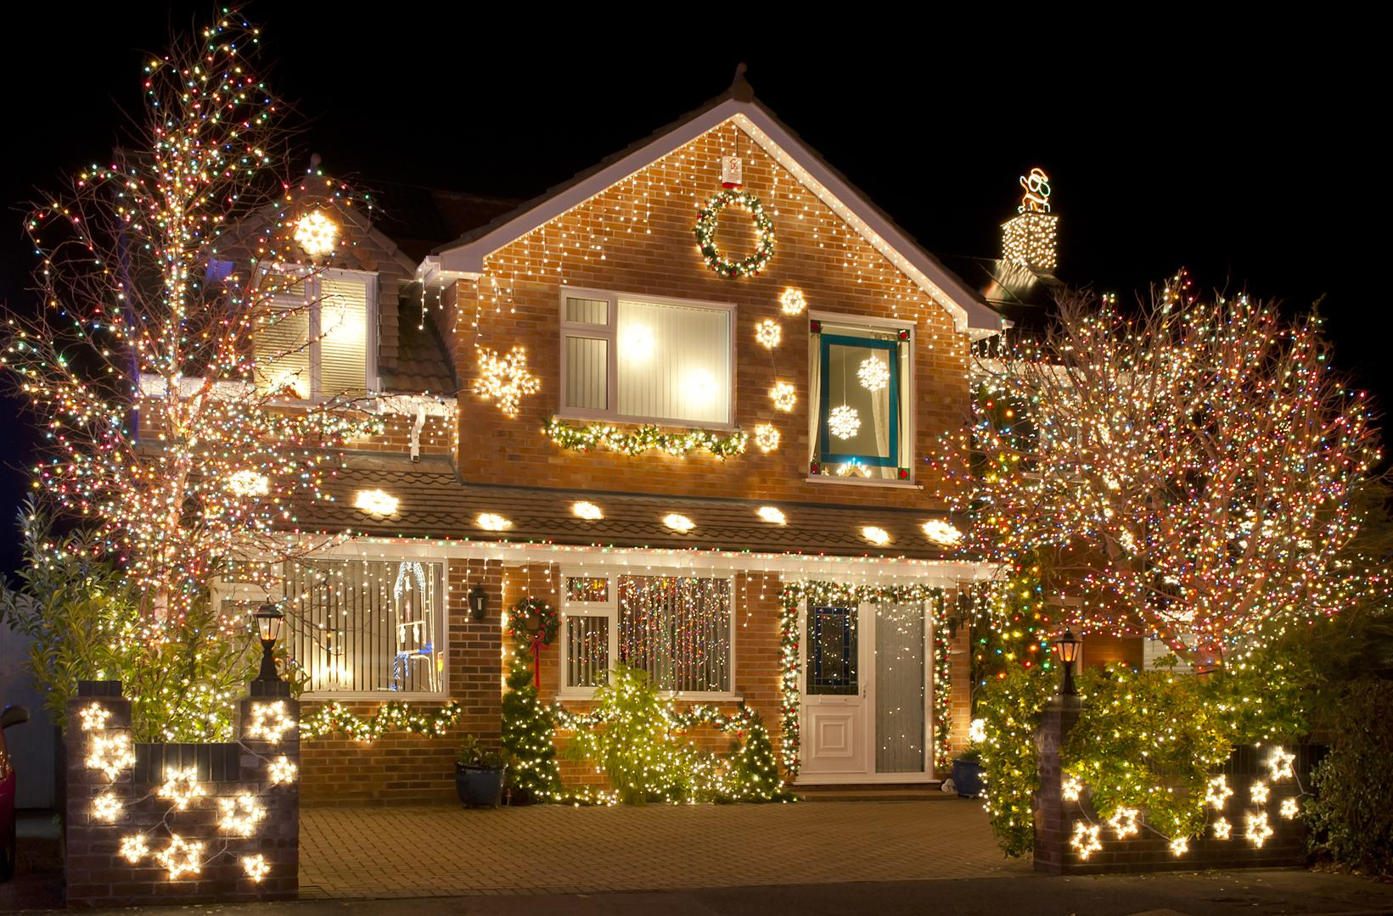

PRIJAVA NA NATJEČAJ ZA IZBOR NAJLJEPŠE UKRAŠENE OKUĆNICE ZA VRIJEME BOŽIĆNIH BLAGDANA U OPĆINI TOVARNIK

IME I PREZIME: ________________________________________________

ADRESA: ______________________________________________________

BROJ TELEFONA: ________________________________________________

U Tovarniku, ____________________________________________________

Potpis

______________________________

